FK-3051系列电容式压力变送器
安装使用说明

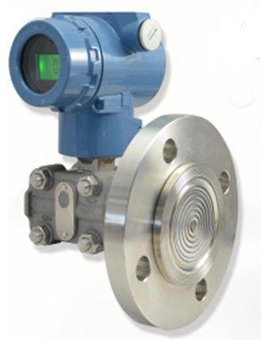
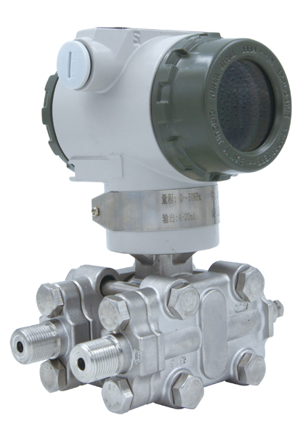

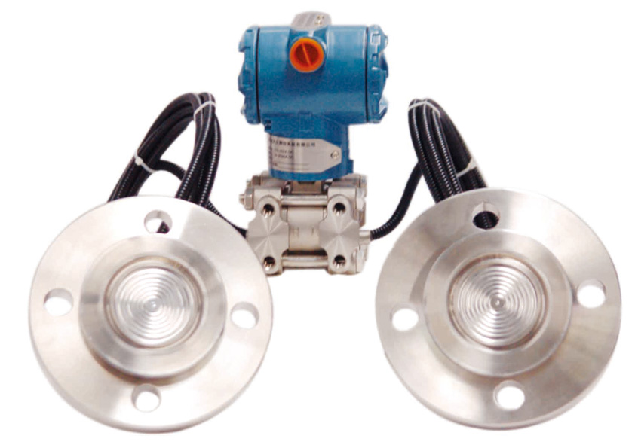

警告！
- 请注意包装上的警告标志！
- 禁止被测介质结冰，否则将损坏传感器！
- 只有合格或经授权的人员才能从事变送器的安装、电气连接、使用和维护。合格人员指从事变送器或类似设备的装配、电气连接、使用和操作等有经验的人员，并持有从事这类工作的合格证书或持有电路、高压和腐蚀性介质的安全性工程标准操作维护装置或设备的培训、指导或授权书。
- 持有按照安全工程标准，维护和使用安全系统的培训、指导证书。
- 为了您的安全，我们提醒您注意：在电气连接时，只可使用绝缘强度符合要求的工具。
- 此外,必须遵守有关电气安装施工和运行的相关安全规定。对于防爆变送器，应遵守与防爆有关的规程和推荐标准。本变送器能在高压和腐蚀性介质的场合下运行。如处理不当，可能会造成严重的人员伤害或材料损坏。变送器供其它国家使用时，必须遵守相关的国家规定。
- 设备的供电必须同电网电压双重绝缘或加强绝缘隔离。
目录

第一节 工作原理 1
1 工作原理 1
2 快速采样计算的滤波方法 2
第二节 技术规范 4
1 功能参数 4
2 技术参数 5
3 变送器安装形式 6
4 变送器外形图 7
第三节 标定 10
1 仪表和通讯器连接说明 10
2 参数设定 10
第四节 安装 12
1 概述 12
2 导压管 12
3 安装 14
4 接线 15
5 液位测量 15
6 法兰式液位变送器安装 17
7 远传差压变送器安装 18
第五节 维护 21
1 概述 21
2 拆卸步骤 21
3 故障检修 21
第六节 开箱和产品成套性 24
1 开箱 24
2 附件 24
3 运输和贮存 24

第一节 工作原理

1 工作原理
本节叙述FK-3051系列电容压力差压变/送器的基本工作原理，图1-1所示的方块图是FK-3051智能电容压力差压变/送器 的工作原理。

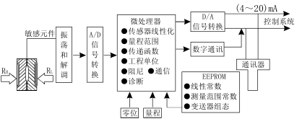
图1-1 工作原理方块图
1.1 “δ”室传感器（敏感元件）
智能变送器的核心是一个电容式压力传感器，称为“δ”室（见图1-2）。传感器是一个完全密封的组件,流程压力通过隔离膜片和灌充液传递到传感膜片引起位移。传感膜 和片两电容极之间的差动电容由电子部件转换成二线制4～20mADC信号。

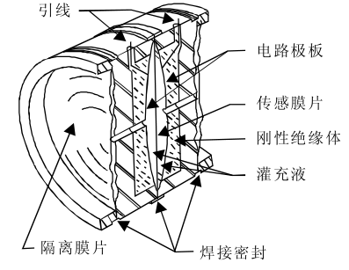
图1-2 “δ”室
这种转换是基于下述的公式：
① P=K1(C1-C2)/(C1+C2)
式中：P为被测压力
K1为常数
C1为高压侧极板和传感膜片之间的电容
C2为低压侧极板和传感膜片之间的电容
② fVp-p=Iref/( C1+C2)
式中：Iref为恒定的电流值
Vp-p为振荡电压的峰——峰值
f为振荡频率
③ Idiff=fVp-p(C1-C2)
式中：Idiff 为流过C1C2的电流差
④ Isig=K2×Idiff
式中：Isig为输出信号电流
K2为常数
因此得：Isig =K2Iref (C1-C2)/(C1+C2)=常数×P
流程压力通过隔离膜片和灌充液传递到δ室中心的传感膜片，基准压力以同样的方式传递到传感膜片的另一侧，传感膜片的位移与差压成正比。传感膜片的位置由其两侧的电容极板来测定。传感膜片和两极板间的电容量均大约是150PF。传感器由一个振荡器驱动（其频率大约是32kHz,振幅大约是Vp-p≈30V），然后通过解调器整流的。
1.2 解调器和振荡器
解调器由V1～V8二极管桥路组成，其作用是对振荡器交流信号进行整流。二极管桥路组成，其作用是对振荡器交流信号进行电阻的补偿作用是由安装在电气盒中的电阻来控制的。振荡器由电子元件及振荡变压器组成。其振荡频率取决于传感器的测量电容和振荡变压器的绕组电感量。传感器的测量电容随压力发生变化,因此其振荡频率也随着发生微小的变化（大约为32kHz左右）。
1.3 A/D转换
A/D转换电路采用16位低功耗集成电路。将解调器输出的模拟信号转换成数字信号，提供给微处理器作为输入信号。
1.4 微处理器
变送器的微处理器控制A/D和D/A转换工作,也能完成自诊断及实现数字通讯。工作时,一个数字压力值被处理器所处理,并作为数字存储，以确保精密的修正和工程单位的转换。此外,微处理器也能完成传感器的线性化、量程比、阻尼时间及其它功能设定。
1.5 EEPROM存储器
EEPROM存储所有的组态,特性化及数字微调的参数,存储器为非易失性，因此即使断电，所存储的数据仍能完好保持，以随时实现智能通讯。
1.6 D/A转换
D/A转换将微处理器送来的经过校正的数字信号转换为（4～20）mA模拟信号并输出给回路。
1.7 数字通讯
通过一台通讯器，对WIDEPLUS智能电容压力/差压变送器进行测试和组态。或通过任意支持HART通讯协议的上位系统主机完成通讯。HART协议使用工业标准的BELL202频率相移键控（FSK 技术），以1200Hz或2200Hz的数字信号叠加在 (4～20)mA的信号上实现通讯通讯时,,频率信号对( 4～20)mA的过程不产生任何干扰。

2 快速采样计算的滤波方法
电容传感器要求用交流电流去激励出一个电容信号,交流电流由一个32kHz频率的振荡器产生。这一32kHz的交流信号经过传感器中的测量电容耦合至地。因为这种耦合方式,会使负载上可能出现一个附加电压，其大小取决于所选择的接地方式（见图1-3）。

图1-3a 非接地系统
附加电压：12～22mVp-p32kHz
影响：最大为量程的0.01%

图1-3b 电源负端和负载之间接地
附加电压：35～60mVp-p
影响：最大为量程的0.03%
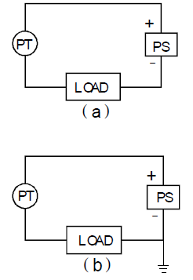

图1-3c 变送器的正端和电源之间接地
附加电压：35～60mVp-p
影响：最大为量程的0.03%

图1-3d 变送器的负端和负载之间接地
附加电压：500～600mVp-p
影响：最大为量程的0.27%
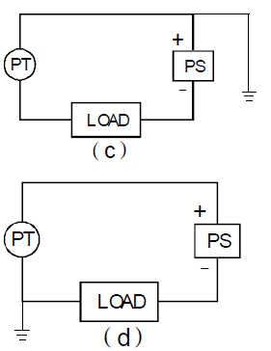
图1-3接地时快速采样计算机在精度上的影响
*附加电压对计算机产生的影响，该计算机采样时间为100毫秒，信号电压为2～10V。
在负载上出现的这个交流附加电压是一种高频噪音信号，对大多数仪表是没有影响的。但是当计算机采样周期较短时，如按图1-3d的电路接线，则计算机会检测到一个较大的噪音信号，为了滤除这一噪音信号，必须在负载两端跨接一个1μF大电容或一个3 KH2z频率的LC滤波器。计算机的连接和接地方法如图1-3a～1-3c所示时, 噪音电压的影响不明显，所以不需加滤波器。

第二节 技术规范

1 功能参数
使用介质：液体、气体和蒸汽。
测量范围：见表2-1
输出信号：二线制(4～20)mA直流信号上叠加HART数字信号，由用户选择线性输出或开方输出，参见图示2-1。

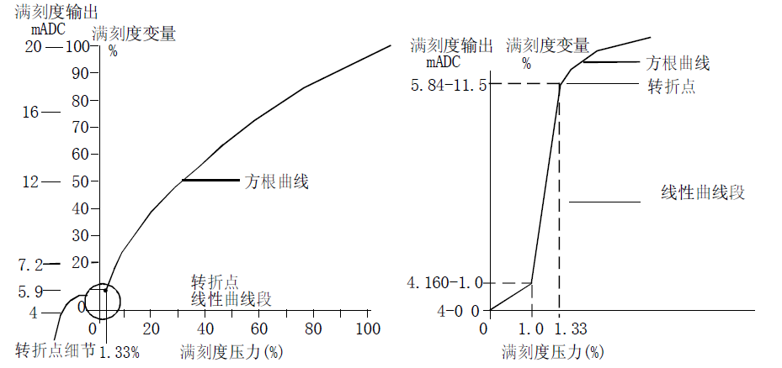
图2-1 方根输出曲线
供电电源：供电电源为12～45VDC或14.5～45VDC（增加无源隔离器，增强抗干扰）,一般工作电源为24VDC。
负 载：电路板的最大负载电阻RL为：RL=(Vs-12V)/0.023A式中RL为最大负载电阻Ω；Vs供电电源电压Vo。

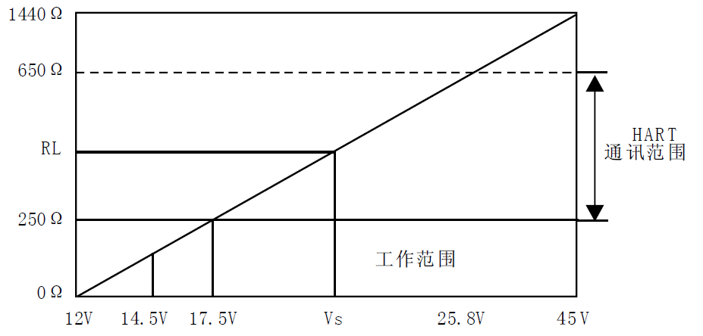
图2-2 负载特性图
液晶显示器: 带背光显示,输出按百分数显示或量程显示或电流显示。
量程和零位：通过就地按钮调整或采用HART通讯器远方进行调整。
正负迁移：差压变送器:最大正迁移量为测量范围上限值（URL以下同）与测量量程之差；最大负迁移量为URL
压力变送器:最大正迁移量为URL与测量量程之差；最大负迁移量不大于大气压
绝对压力变送器:最大正迁移量为URL与测量量程之差；无负迁移。
故障报警：自诊断程序检测出故障,模拟输出高于20.8mA或低于3.8mA报警。绝缘电阻：电路板接地端与其它端之间的绝缘电阻不小于20MΩ。
温度范围：电子线路:-40～70℃敏感元件（充硅油）:-40～+104℃
储藏温度：-40～85℃
启动时间：最大阻尼时间＜ 2s
容积吸取量：＜0.16cm³
阻 尼：电气阻尼为0～100s,可按0.1s间隔调整,敏感元件（充硅油）固有时间0.2s, 量程代号3为0.4

2 技术参数
精 确 度：压力/差压变送器精度随量程的不同而改变，分别在±0.075%～±0.5%之间。
稳 定 性：六个月内不超过变送器精度。
温度影响：（对于DP、GP类变送器，量程代号 4～49）总误差 ＜±0.3%最大量程量值，每变化10℃；其它变送器和其量程，以上误差值将增加一倍。
静压影响：DP类 零位误差:对于10MPa ±0.5%最大量限值或±0.75%(量程代号为3)在管道压力下通过调零给予校正。
量程误差: 同上
HP类 零位误差：±1%最大量程限值，对于32MPa,在管道压力下通过调零给予校正。
量程误差：±0.25%输入读数，每变化7MPa,在管道压力下通过调零给予校正。
振动影响：0.1%最大量程限值,10～55Hz,S=0.15mm,在任何方向上。
电源影响：小于输出量程0.005%/V。
安装位置影响:当传感膜片不是垂直时,可能产生不大于0.24KPa 的零位系统误差,但此误差可通过调整零位来消除,对量程无影响。
结构材料：·压力容室、接头、泄放阀、隔离膜片等与介质接触的零件材详见MIK-3051智能电容压力/差压变送器的选型本；
·电气外壳为低铜铝合金；
·电气外壳表面聚氨基甲酸乙烯树脂烤漆。
导压连接：在压力容室上连接孔为1/4-18NPT,引压接头上的连接孔为1/2-14NPT,其中心距可通过改变连接头给予改变。
电气连接：变送器壳体有2个M20 ×1.5螺孔,用以连接电缆管,壳体内有接线端的测量螺丝,用以测试，如与通讯器相连时,则必固定在测量螺丝片上。
重 量：约3.5kg（不包括附件,带法兰变送器除外）。

3 变送器安装形式
变送器安装形式图(用户可选择) ＿见下页

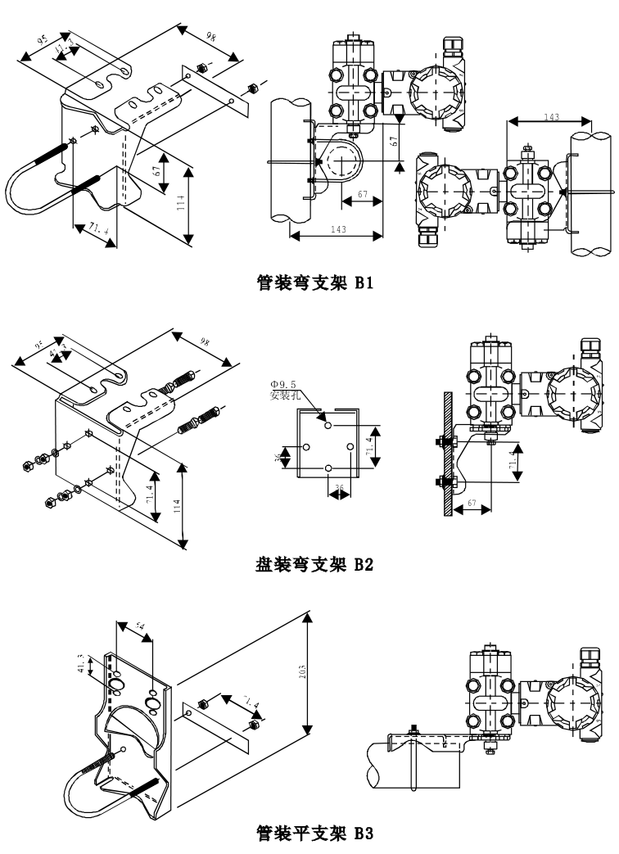
图2-3变送器安装支架尺寸与安装方式示意图

4 变送器外形图
4.1一般变送器外形图
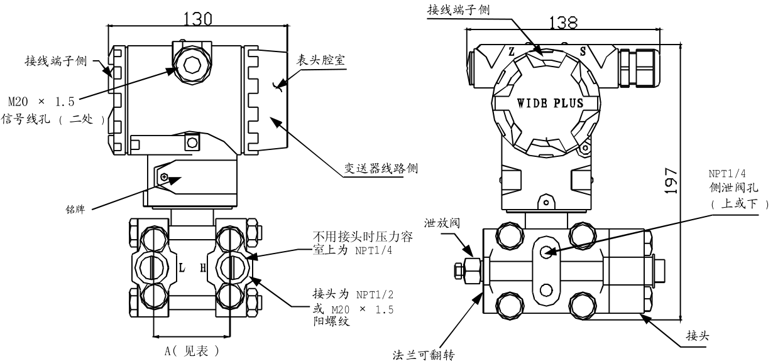

图2-4一般变送器外形图
量程代码 | 3 4 5 | 6 | 7 | 8 | 9
A（mm） | 54 | 55.2 | 55.6 | 57.2 | 57.6
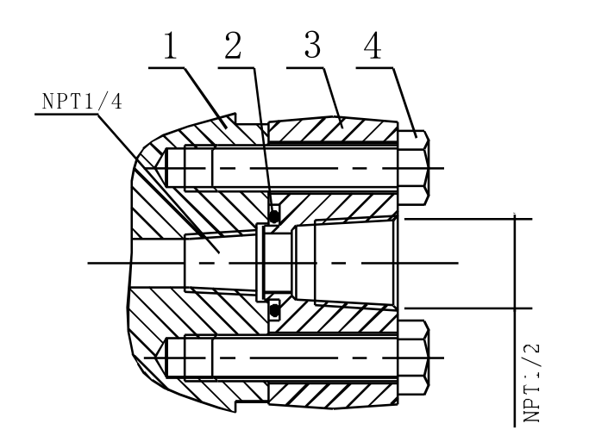
注：引压连接头如下

A1.锥管阴螺纹连接
（选型代码“N”）
1.变送器压力腔法兰
2.O型圈
3.锥管阴螺纹连接接头
4.螺栓
A1

A2.丁字形连接头连接
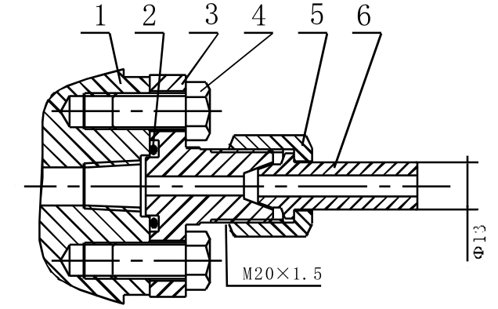
（选型代码为“J”）
1.变送器压力腔法兰
2.O型圈
3.M20×1.5连接头
4.螺栓
5.螺母
6.接头（φ13处可以引压管焊接）
A2

4.2 液位法兰安装变送器外形图
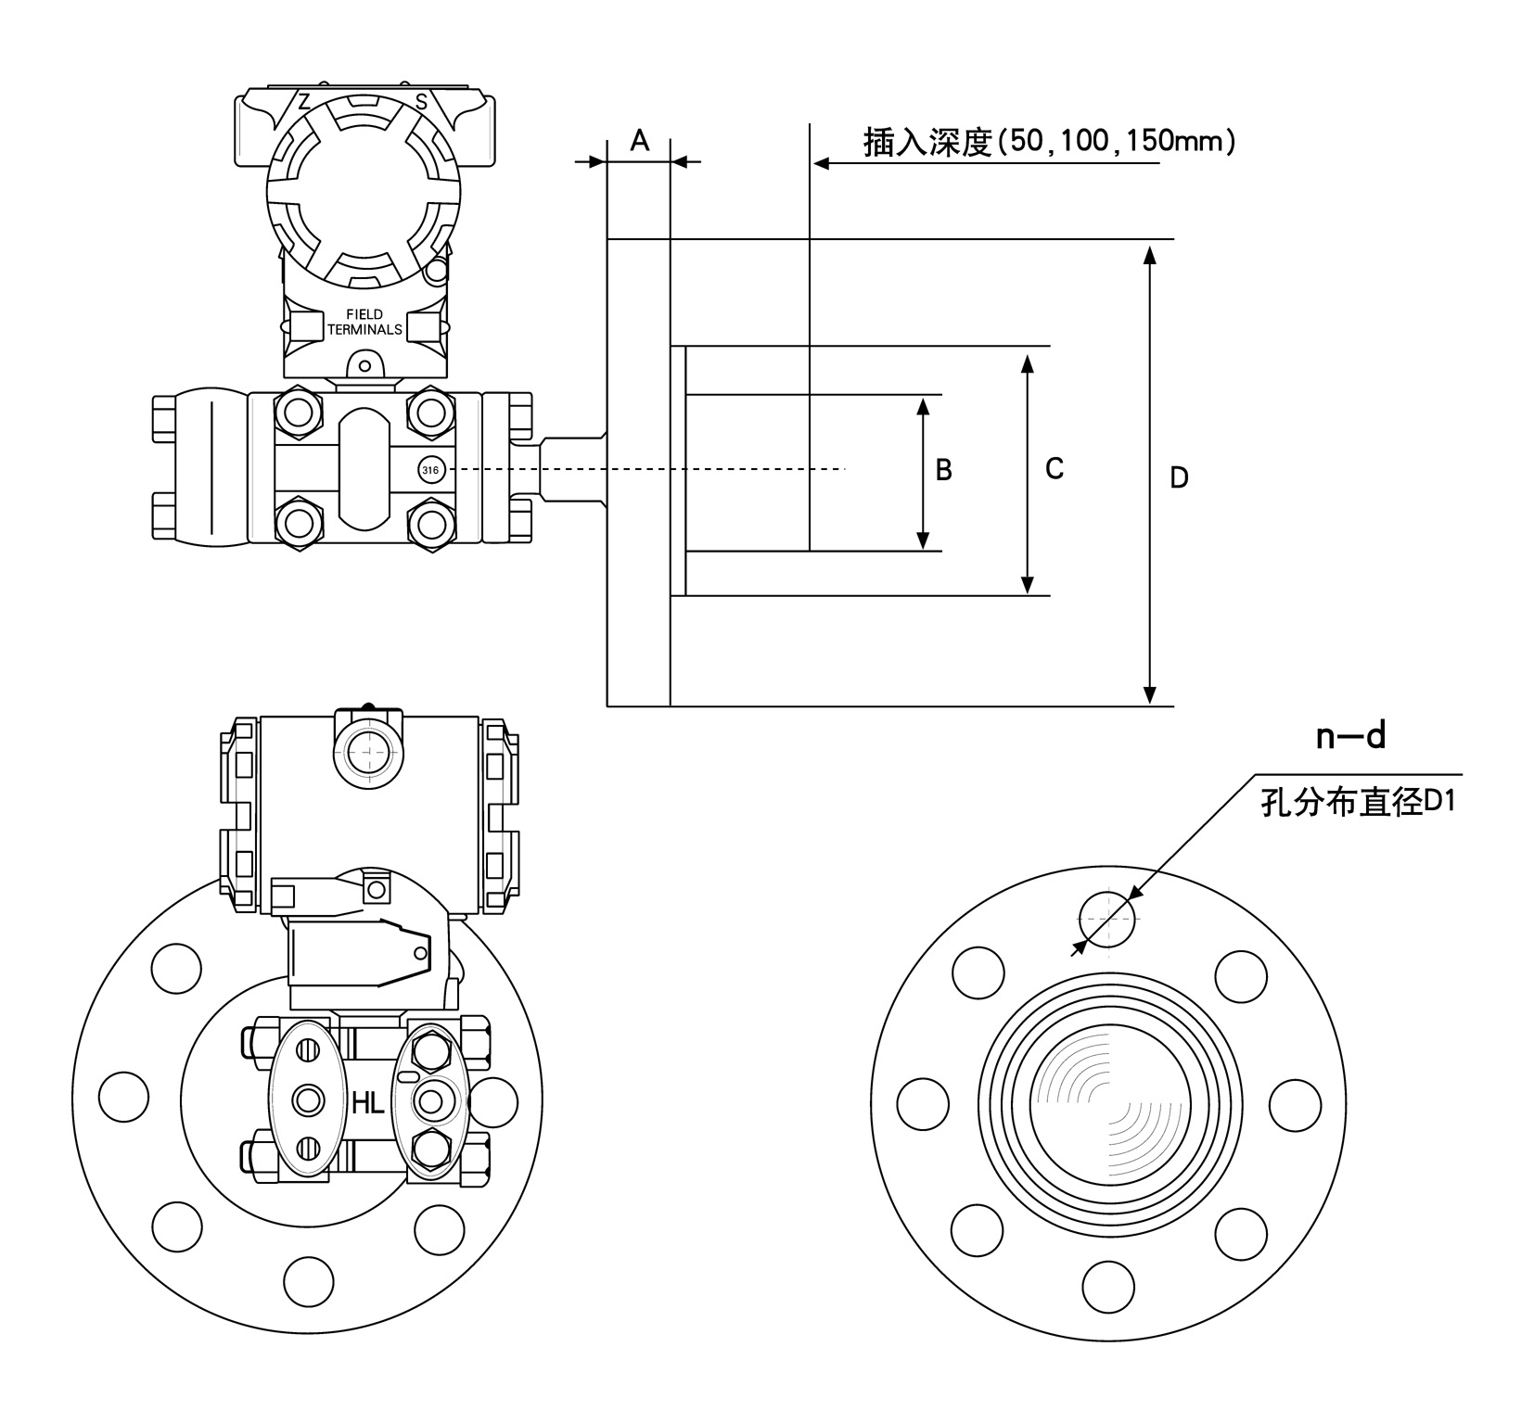

图2-5 法兰液位安装示意图
表2-1 PN4.0上套法兰尺寸表（mm）
法兰尺寸 |  |  |  |  | 螺孔
尺寸 | 外径D | 厚度A | B | C | 孔数n | 孔径d | 分布直径D1
DN25 | φ  115 | 16 | 49.5 | 62 | 4 | φ  14 | φ  85
DN50 | φ  165 | 20 | 65 | 95 | 8 | φ  18 | φ  125
DN80 | φ  200 | 20 | 89 | 127 | 8 | φ  18 | φ  160
4.2 远传装置示意图
（1）RTW螺纹安装式远传装置
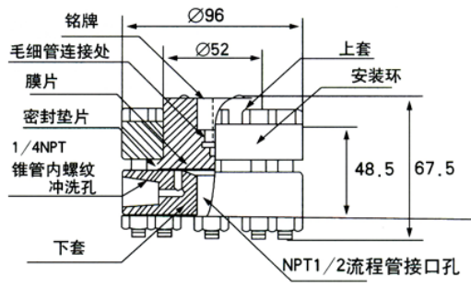

图2-6 RTW型螺纹安装式远传装置外形尺寸图
最大工作压力10MPa
（2）PFW扁平式远传装置
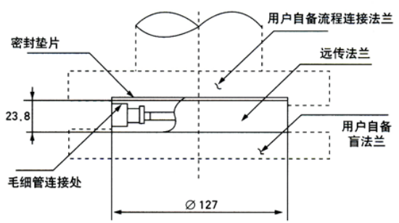

图2-7 PFW型扁平式远传装置外形尺寸图
（3）EFW插入式远传装置
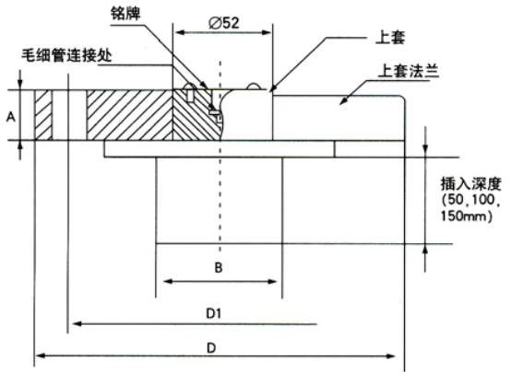

图2-8 EFW型插入式远传装置外形尺寸图（尺寸见表2-1 ）
（4）RFW型法兰安装远传装置

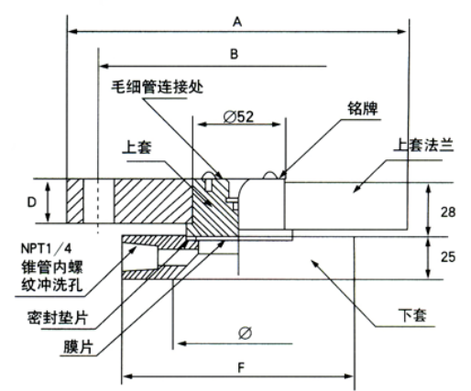

图2-9 RFW型法兰安装远传装置外形尺寸图

第三节 标定
FK-3051系列电容式差压/压力变送器在出厂时已进行过特性化，组态信息已经存在电子部件中，用户若需改变可参照本节相关说明。本节仅介绍设定输出单位重置量程，设定输出类型、设定阻尼、校准传感器零位、校准（4～20）mA输出。若无手持通讯器则只能进行零点和量程的调整。

1 仪表和通讯器连接说明
在介绍本程序前，先将外围硬件连接回路作一简单介绍：
对两线制变送器来说，传统的连接电路如图所示：

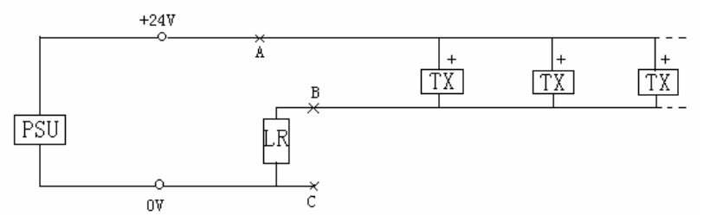
图3-1
主机通讯电路不能直接跨接在电源两端，但既可接于现场两端（A， B）上，也可接在负载电阻两端(B，C）(两种情况下，电路都要通过电源来供电）,HART规范允许负载电阻为250～650Ω。
图3-1中,PSU为电源,LR为负载电阻,TX为智能变送器。图示为HART规范的多级联机方式，HART规定每次最多联15只智能仪表。

2 参数设定
1）按键说明：
调零键（Z），调满键（S），功能键（M）
2）加压修改量程：
（1）按键开锁：同时按下（Z）和（S）键10秒钟以上，便可开锁（LCD屏幕显示：OPEN）。
（2）加压设定量程下限：对变送器施加零点压力，按下（Z）键2秒钟，变送器输出4.000mA电流，完成调零操作（LCD屏幕显示：LSET）。
（3）加压设定量程上限：对变送器施加满点压力，按下（S）键2秒钟，变送器输出20.000mA电流，完成调满操作（LCD屏幕显示：HSET）。
（4）PV值清零：将变送器直接置于大气压上，按键开锁后，再同时按下（Z）和（S）键2秒钟以上，便可将当前PV值设置为0（LCD屏幕显示..PV=0）。注意，如果当前PV值与0值的偏差超出50%FS以上，PV值清零无效，（LCD屏幕显示..PVER）
3）变送器数据恢复
先按下Z键，再接通变送器电源，继续按住Z键5秒钟以上，如果LCD屏幕显示OK，则说明已将变送器数据恢复到出厂时状态，松开按键便可。若LCD显示FAIL，则说明未对变送器进行过数据备份，无法将变送器数据恢复到出厂状态。
4）无需加压修改量程并进行其它参数设置：

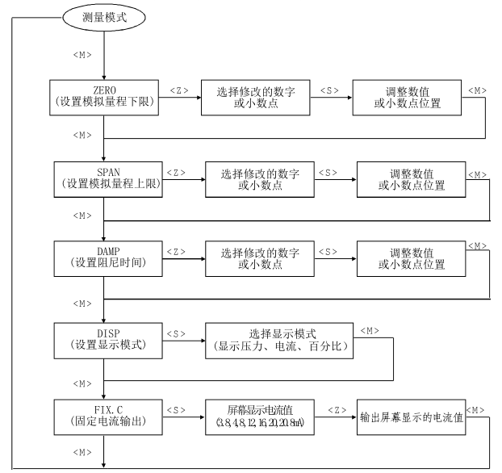
图3-2
说明:在参数设置时，若:2分钟内未有任何按键按下，则直接返回到测量模式（不保存设置数据）。

第四节 安装

1 概述
FK-3051系列电容式差压/压力变送器可以用来测量流量、液位和应用于其它要求精确测量差压、压力的场合。
变送器和导压管安装的正确与否，直接影响其对压力测量的精确程度。因此，掌握变送器和导压管的正确安装是非常重要的。
由于工艺流程的需要，以及有时为了节约导压管材料等原因，变送器经常安装在工作条件较为恶劣的现场。为了尽可能减少变送器工作条件的恶劣程度，变送器应尽量安装在温度梯度和温度变化小，无冲击和振动的地方。
注意！
被测介质不容许结冰，否则将损伤传感元件隔离膜片，导致变送器损坏。

2 导压管
下列资料对FK-3051系列电容式差压/压力变送器的正确安装是非常重要的。安装位置，蒸气测量和减少误差的方法等要求如下：
2.1 安装位置
变送器在工艺管道上的正确的安装位置,与被测介质有关。为了获得最佳的安装，应注意考虑下面的情况：
1）防止变送器与腐蚀性或过热的被测介质相接触。
2）要防止渣滓在导压管内沉积。
3）导压管要尽可能短一些。
4）两边导压管内的液柱压头应保持平衡。
5）导压管应安装在温度梯度和温度波动小的地方。
测量液体压力时，取压口应开在流程管道的侧面，以避免渣滓的沉淀。同时变送器要安装在取压口的旁边或下面，以便气泡排入流程管道之内。
测量气体压力时，取压口应开在流程管道的顶端或侧面。并且变送器应装在流程管道的旁边或上面，以便积聚的液体容易流入流程管。
使用压力容室装有泄放阀的变送器，取压口要开在流程管道的侧面。
被测介质为液体时，变送器的泄放阀应装在上面，以便排出渗在被测介质中的气体。被测介质为气体时，变送器的泄放阀应装在下面,以便排放积聚的液体（见图4-1）。压力容室转动180°，就可使泄放阀位置从上面变到下面。

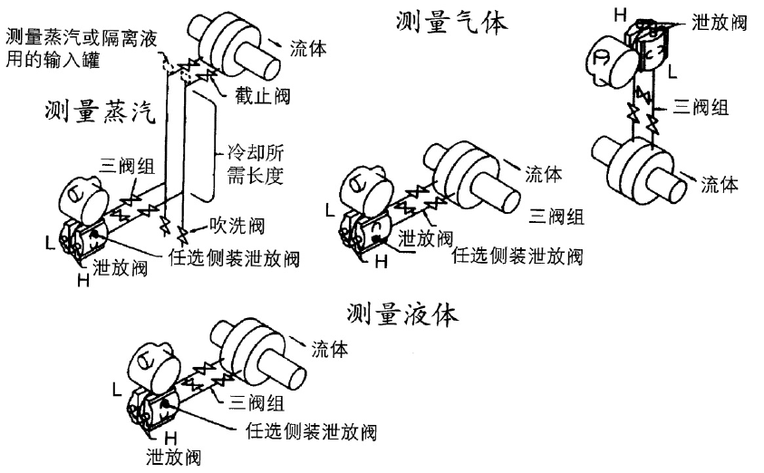

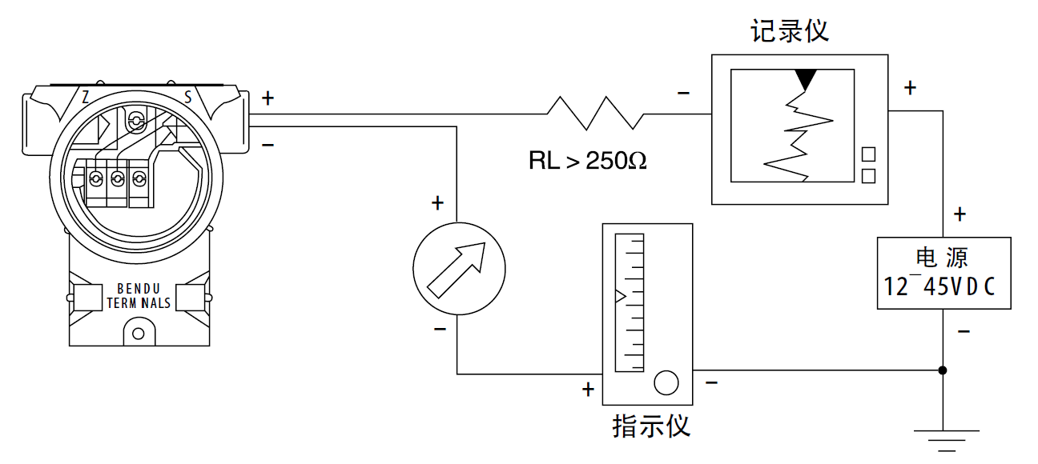

非能变送器外部电路接线图

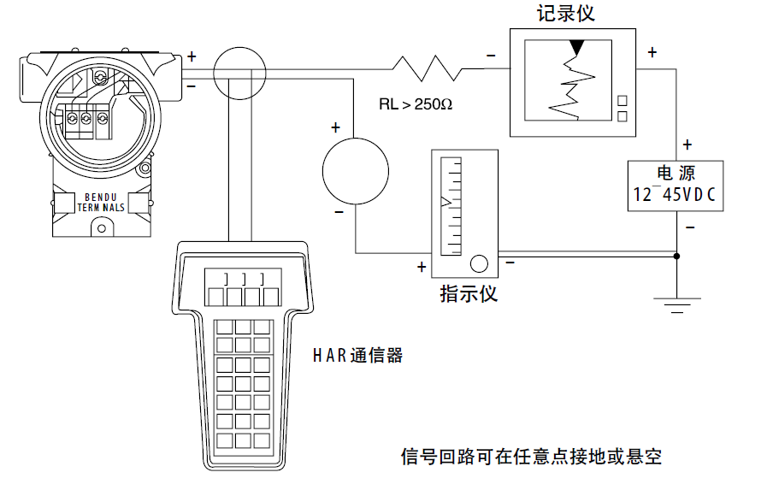

智能变送器外部电路接线图
图4-1

2.2 蒸汽的测量
测量蒸汽压力时测量取压口开在流程管道的侧面,,并且变送器安装在取压口的下面，以便冷凝液能充满在导压管内。
应当注意，在测量蒸汽或其它高温介质时，其温度不应超过变送器的使用极限温度。
被测介质为蒸汽时，导压管中要充满水，以防止蒸汽直接和变送器接触，因为变送器工作时，其容积变化量是微不足道的，所以不需要安装冷凝罐。
2.3 减少误差
导压管使变送器和流程工艺管道连在一起，并使工艺管道上取压口处的压力传输到变送器。在压力传输过程中,可能引起误差的原因如下：
1）泄漏；
2）磨损损失（特别使用洁净剂时）；
3）液体管道中有气体（引起压头误差）；
4）差气体管路中存积液体（引起压头误差）；
5）两边导压管之间因温差引起的密度不同（引起压头差）；
减少误差的方法如下：
1）导压管应尽可能短些；
2) 当测量液体或蒸汽时，导2压管应向上连到流程工艺管道其斜度,应不小于1/12；
3) 对于气体测量时，导压管应向下连接到流程工艺管道其斜度应,不小于1/12；
4) 液体导压管道的布设要避免中间出现高点 气体导压管的布设要,避免中间出现低点；
5) 两导压管应保持相同的温度；
6) 为避免磨擦影响，导压管的口径应足够大；
7) 充满液体的导压管中应无气体存在；
8) 当使用隔离液时，两边导压管的液体要相同；
9) 采用洁净剂时，洁净剂连接处应靠近工艺管道取压口洁净剂所, 经过的管路，其长度和口径应相同，应避免洁净剂通过变送器。

3 安装
变送器可以直接安装在测量点处,可以安装在墙上,或者使用安装板（变送器附件）夹拼在2＂（约60mm）的管道上。
变送器压力容室上的导压连接孔为1/4-18NPT螺纹孔,接头上的导压连接孔为1/2-14NPT锥管螺纹,变送器可以轻而易举地从过程管道上拆下,方法是拧下固紧接头的两个螺栓。
为了确保接头的密封，在安装时应按下面步骤操作：两只紧固螺栓应交替用扳手均匀拧紧，其最后拧紧力矩大约为40N·m（2 .95Ⅰb-ft）切勿一次拧紧某一只螺栓。有时为了安装上的方便,变送器本体可在压力容室上转动。只要压力容室处于垂直面，则变送器本体的转动不会产生零位的变化。如果压力容室水平安装时(例如在垂直管道上测量流量时)，必须消除由于导管高度不同而引起的液柱压头的影响,即重新调零位。

4 接线
信号端子设置在电气盒的一个独立舱内。在接线时,可拧下接线侧的表盖，即可接线,电源是通过信号线接到变送器的,不需要另外接线。信号线不需要屏蔽,但采用绞合线，效果最佳。信号线不要与其它电源线一起穿金属管或同放在一线槽中,也不要在强电设备附近通过。
变送器电气壳体上的穿线孔,应当密封或塞堵（用密封胶）,避免电气壳内潮气积聚。如果穿线孔不密封,则安装变送器时,应使穿线孔朝下，以便容易排除液体。
因为变送器通过电容耦合接地，所以检查绝缘电阻时,不能用高压兆欧表，应用不大于100伏/100兆欧的兆欧表。
变送器的最大输出电流不超过30mADC。
注意：千万不要将电 -源信号线接测试端子，否则电源会烧坏跨接在测试端子上的一只二极管。如果二极管万一烧 ,坏则可将两测试端子短接，变送器仍可正常工作。

5 液位测量
用来测量液位的差压变送器,实际上是测量液柱的静压头。这个压力由液位的高低和液体的比重所决定,其大小等于取压口上方的液面高度乘以液体的比重，而与容器的体积或形态无关。
5.1 开口容器的液位测量
测量开口容器液位时，变送器装在靠近容器的底部,以便测量其上方液面高度所对应的压力。如图4.2所示。
容器液位的压力，连接变送器的高压侧，而低压侧通大气。
如果被测液位变化范围的最低液位在变送器安装处的上方,则变送器必须进行正迁移。

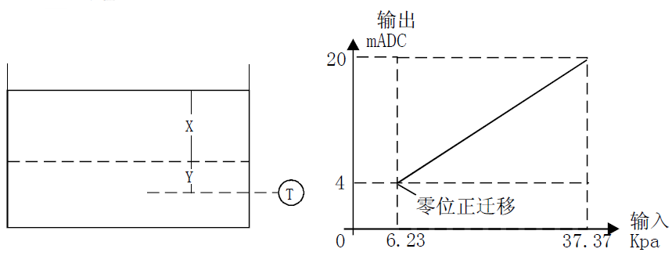
图4-2 开口容器液体测量举例
举例：
设X为被测的最低和最高液位之间的垂直距离，X=3175mm。
Y为变送器取压口到最低液位之间的垂直距离，y=635mm。 γ为液体的比重，γ=1。
h为液柱X所产生的最大压头，单位为KPa。
e为液柱Y所产生的压头，单位为KPa。
1mH2O=9.80665Pa（以下同）
测量范围从至e+h所以：h=X·γ=3175×1 =3175mmH2O =31.14KPa
e=y·γ=635×1 =635mmH2O =6.23KPa
即变送器的测量范围为6.23KPa～37.37KPa
5.2 密闭容器的液位测量
在密闭容器中,液体上面容器的压力影响容器底部被测的压力。因此,容器底部的压力等于液面高度乘以液体的比重再加上密闭容器的压力。
为了测得真正的液位，应从测得的容器底部压力中减去容器的压力。为此，在容器的顶部开一个取压口，并将它接到变送器的低压侧，这样容器中的压力就同时作用于变送器的高低压侧。结果所得到的差压就正比于液面高度和液体的比重的乘积了。
1）干导压连接
如果液面上面的气体不冷凝，变送器低压侧的连接管就保持干的,这种情况称为干导压连接。决定变送器测量范围的方法与开口容器液 位的方法相同。（见图4-2）。
2）湿导压连接
如果液体上面的气体出现冷凝，变送器低压侧的导压管里会渐渐地积存液体，就会引起测量的误差。为了消除这种误差，预先用某种液体灌充在变送器的低压侧导压管中，这种情况称为湿导压连接。
上述情况，使变送器的低压侧存在一个压头，所以必须进行负迁移（见图4-3）
湿导管连接举例：
设X为被测的最低和最高液位之间的垂直距离，X=2450mm。 Y为变送器取压口到最低液位的垂直距离，Y=635mm。
Z为充液导压管顶端到变送器基准线之间的距离，Z=3800mm，
γ1为液体的比重，γ1=1。
γ2为低压侧导管填充液的比重，γ1=1。
h为被测液柱X所产生的最大压头，单位为KPa。
e为被测液柱Y所产生的最大压头，单位为KPa。
s为填充液柱Z所产生的压头，单位为KPa。
测量范围从（e－s）至（h+e－s），则
h=X·γ1=2540×1 =2540mmH2O =24.9KPa
e=Y·γ1=635×1=635mmH2O =6.23KPa
s=Z·γ2=3800×1=3800mmH2O=37.27KPa
所以：e－s=6.23－37.27=－31.04KPa
h+e－s=24.91+6.23－37.27=－6.13KPa
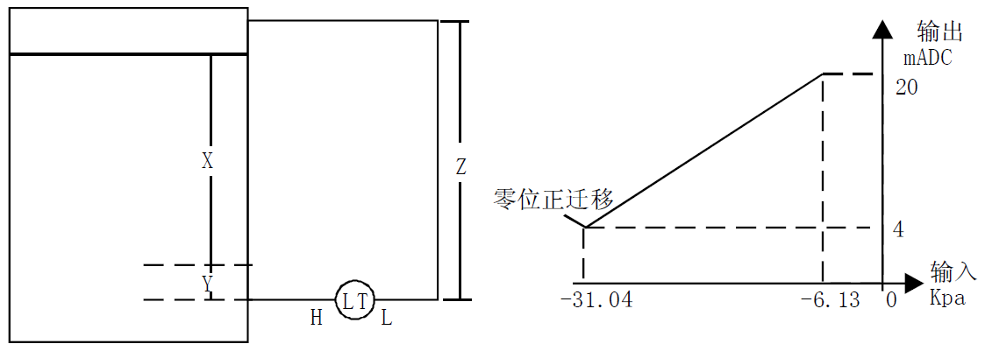
因此变送器的测量范围为：－31.04KPa～－6.13KPa

图4-3 密闭容器导压链接测量举例
5.3 用吹气法测量液位

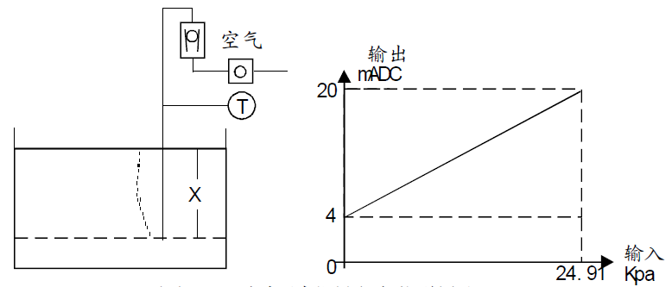
图4-4 吹气法测量液位举例
举例：
设X为被测液体的最低液位（吹气口处）和最高液位之间的距离，
X=2540mm。
Y为液体的比重1。
h为X所产生的最高压头，单位为KPa。
测量范围从0至h。即：h=X·γ=2540×1 =2540mmH2O =24.91KPa
所以测量范围为0～24.91KPa，即变送器的量程为24.91KPa。

6 法兰式液位变送器安装
6.1 安装本变送器注意事项
1）在现场配管进行焊接时，应避免焊接电流通过变送器。
2）安装完毕请勿踏踩变送器。
3）单法兰隔离膜变送器用于开放液罐体的液位测量时，低压侧接口L侧应向大气开放。而对于密封液罐，引导液罐内压力的导压管应配管在低压侧接口L侧。其指定罐体参考压力。另要经常拧开L侧的排泄阀，排泄L侧容室内的冷凝液，否则会对液位的测量产生误差。
4）变送器按使用说明及条件安装到位后在未加料(或加压力)的情况下检查一切无误，通上电源(24VDC)按住“Z”键5～l0秒钟松开，变送器便可进入正常使用。
6.2 安装
1）变送器可按图4-5所示高压侧连接到法兰安装。液罐侧的配对法兰、垫圈、螺栓、螺母由使用者自备。
2）请确保垫圈的内径大于隔膜密封器垫圈面(芼)，如果使用垫圈内径小于隔膜垫圈内径，垫圈可能影响隔膜的正常动作而引起误差。

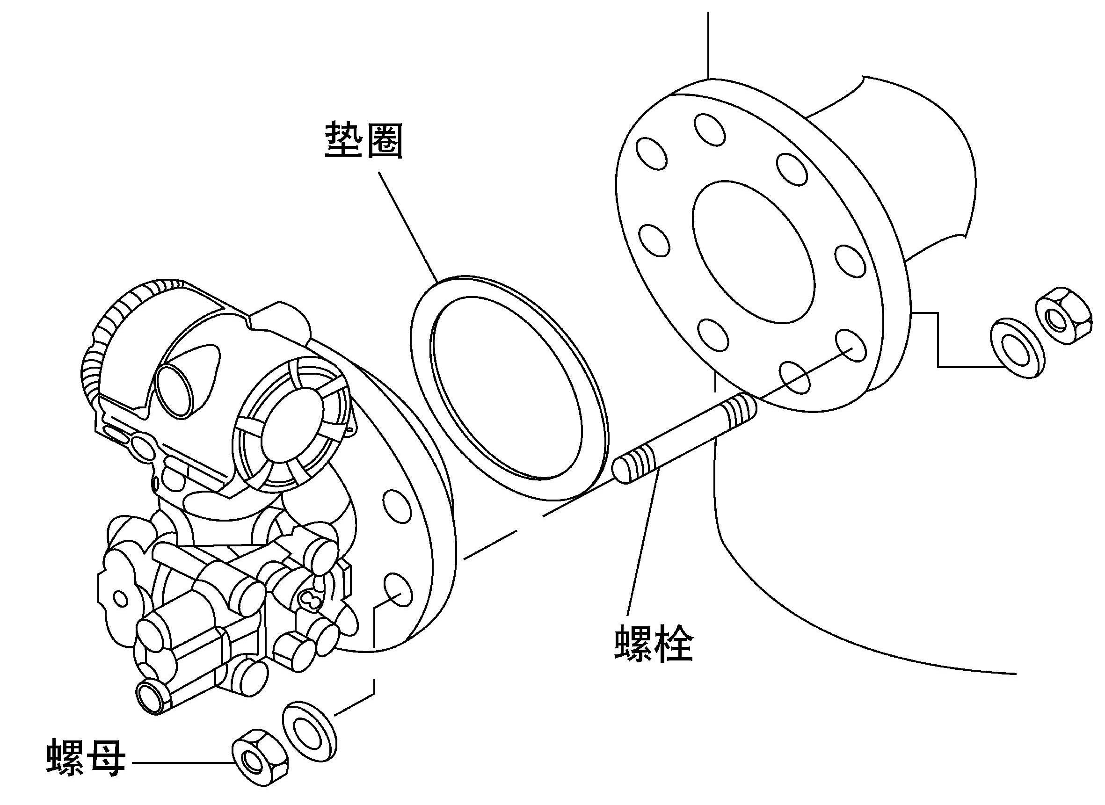
图4-5 法兰式液位变送器安装实例

7 远传差压变送器安装
重要：请确保垫圈的内径大于隔膜密封器垫圈、面(芼)， 如果使用垫圈内径小于隔膜垫圈内径，垫圈可能影响隔膜的正 常动作而引起误差。
7.1 安装本变送器注意事项
1）在现场配管进行焊接时，应避免焊接电流通过变送器。
2）安装完毕请勿踩踏仪表。
3）变送器按使用说明及条件安装到位后在未加料(或加压力) 的情况下检查一 切无误，通上电源(24VDC)按住“Z”键5～10秒钟松开，变送器便可进入正常使用。
7.2 隔膜密封部的安装
远传法兰隔膜密封部如图4.6所示，通过法兰安装。图4.7所示为与液罐的安装例。液罐侧的过程法兰、垫圈、法兰螺栓、螺母由用户自备。
1）进行液罐的液位测量时，最低液位(零点)应设定在距高压侧膜片密封部的中心50mm以上的地方。
2）按变送器以及传感器标签所示,将法兰隔膜部安装在液罐的高(H)低(L)压侧。
3）为减小环境温度差的影响，可将高压侧的毛细管柬在一起，并因定以防止风以及振动等的影响(超长部分的毛细管应卷在一起固定)。
4）安装作业过程中，尽可能地不要对膜片密封部施加封入液的落差压。
5）注意不要损伤接液膜片的表面。由于膜片面凸起约lmm，如果将膜片面朝下放置则可能弄伤膜片表面。
6）不要扭曲，挤压毛细管，也不要对它施加过大的应力，毛细管不能有前后左右晃动，毛细管一定固定好，否则会影响测量。
7）安装密封部时毛细管衬套管朝下变送器的安装位置尽量在高压侧远传法兰隔膜密封部的下方。

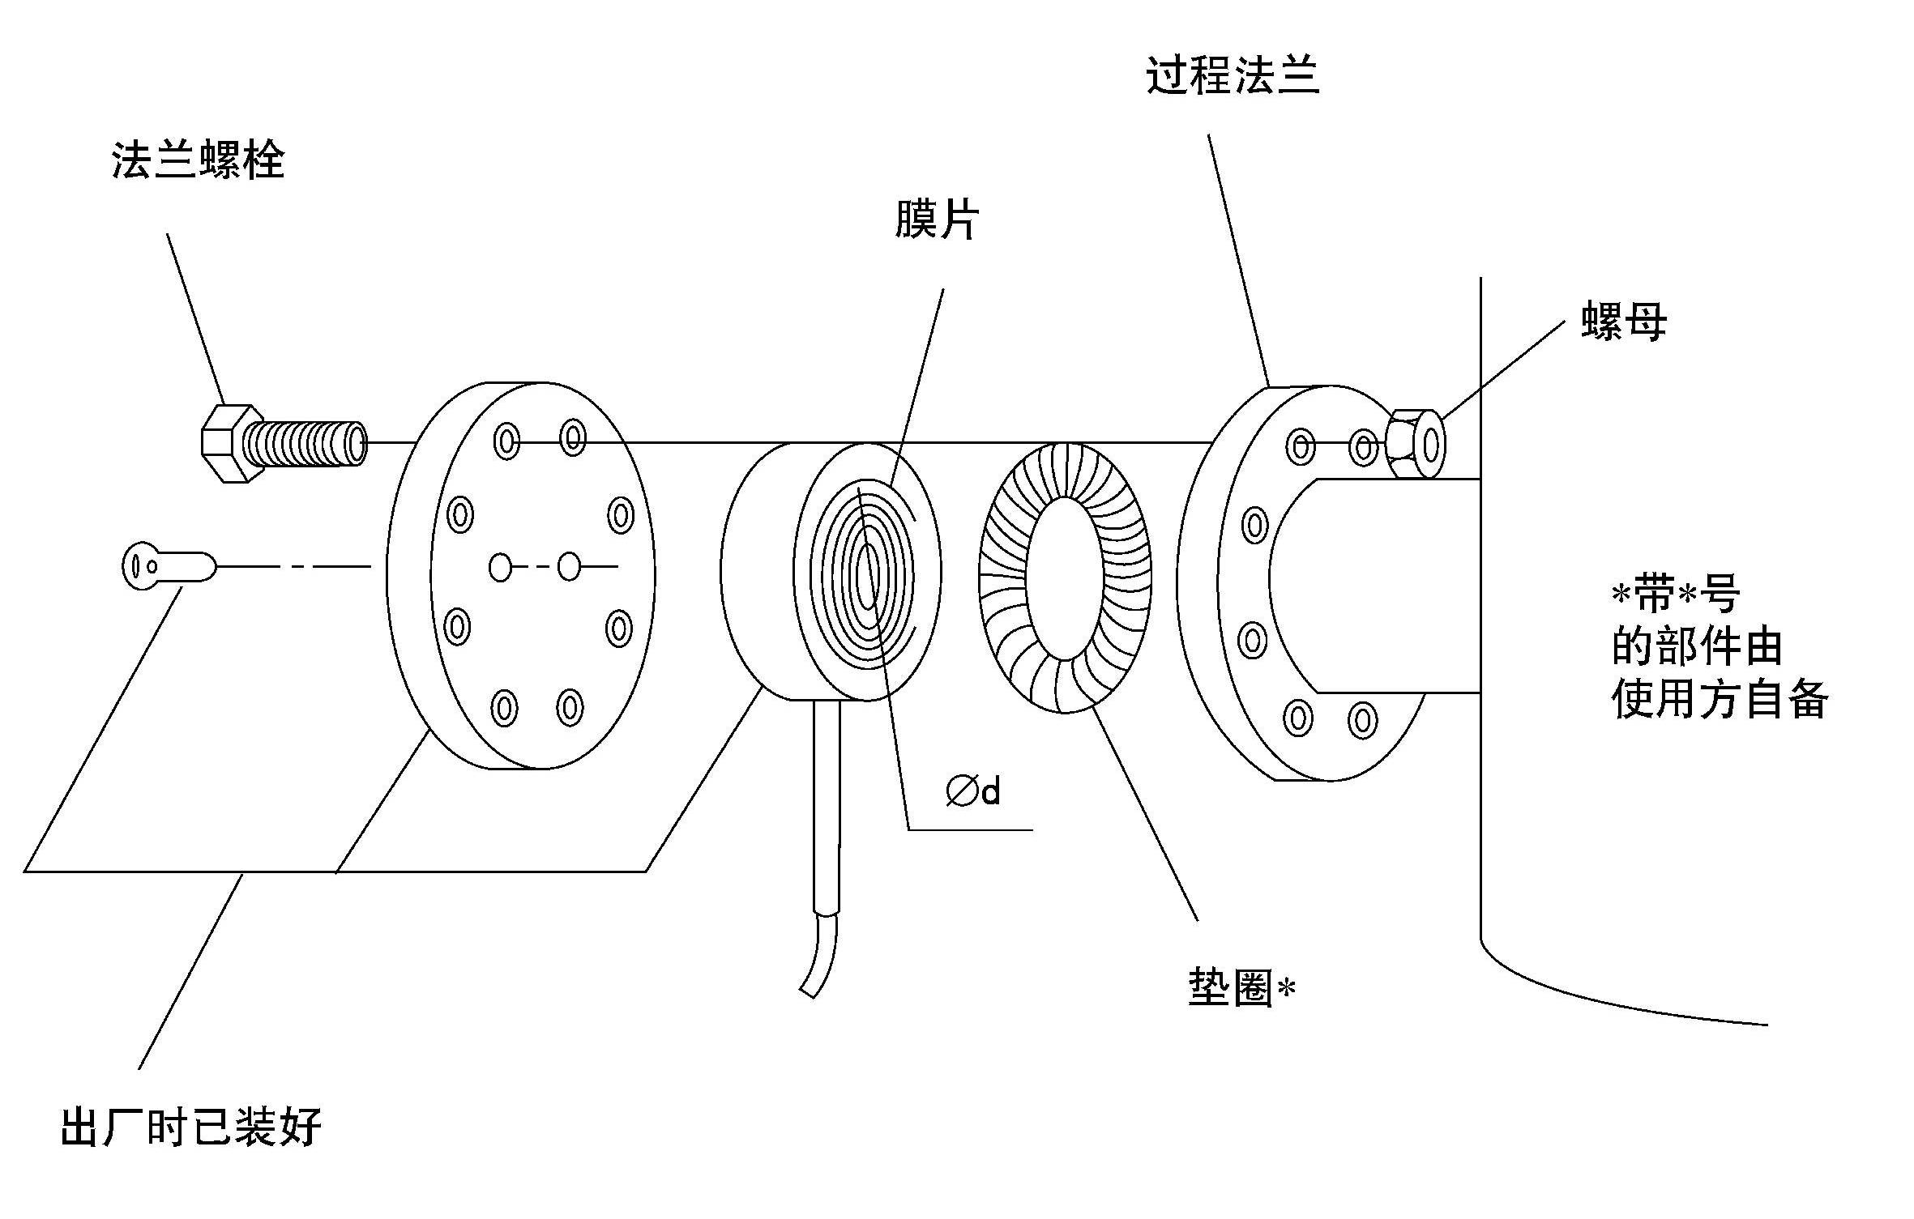
图4-6 远传法兰隔膜密封部位的安装

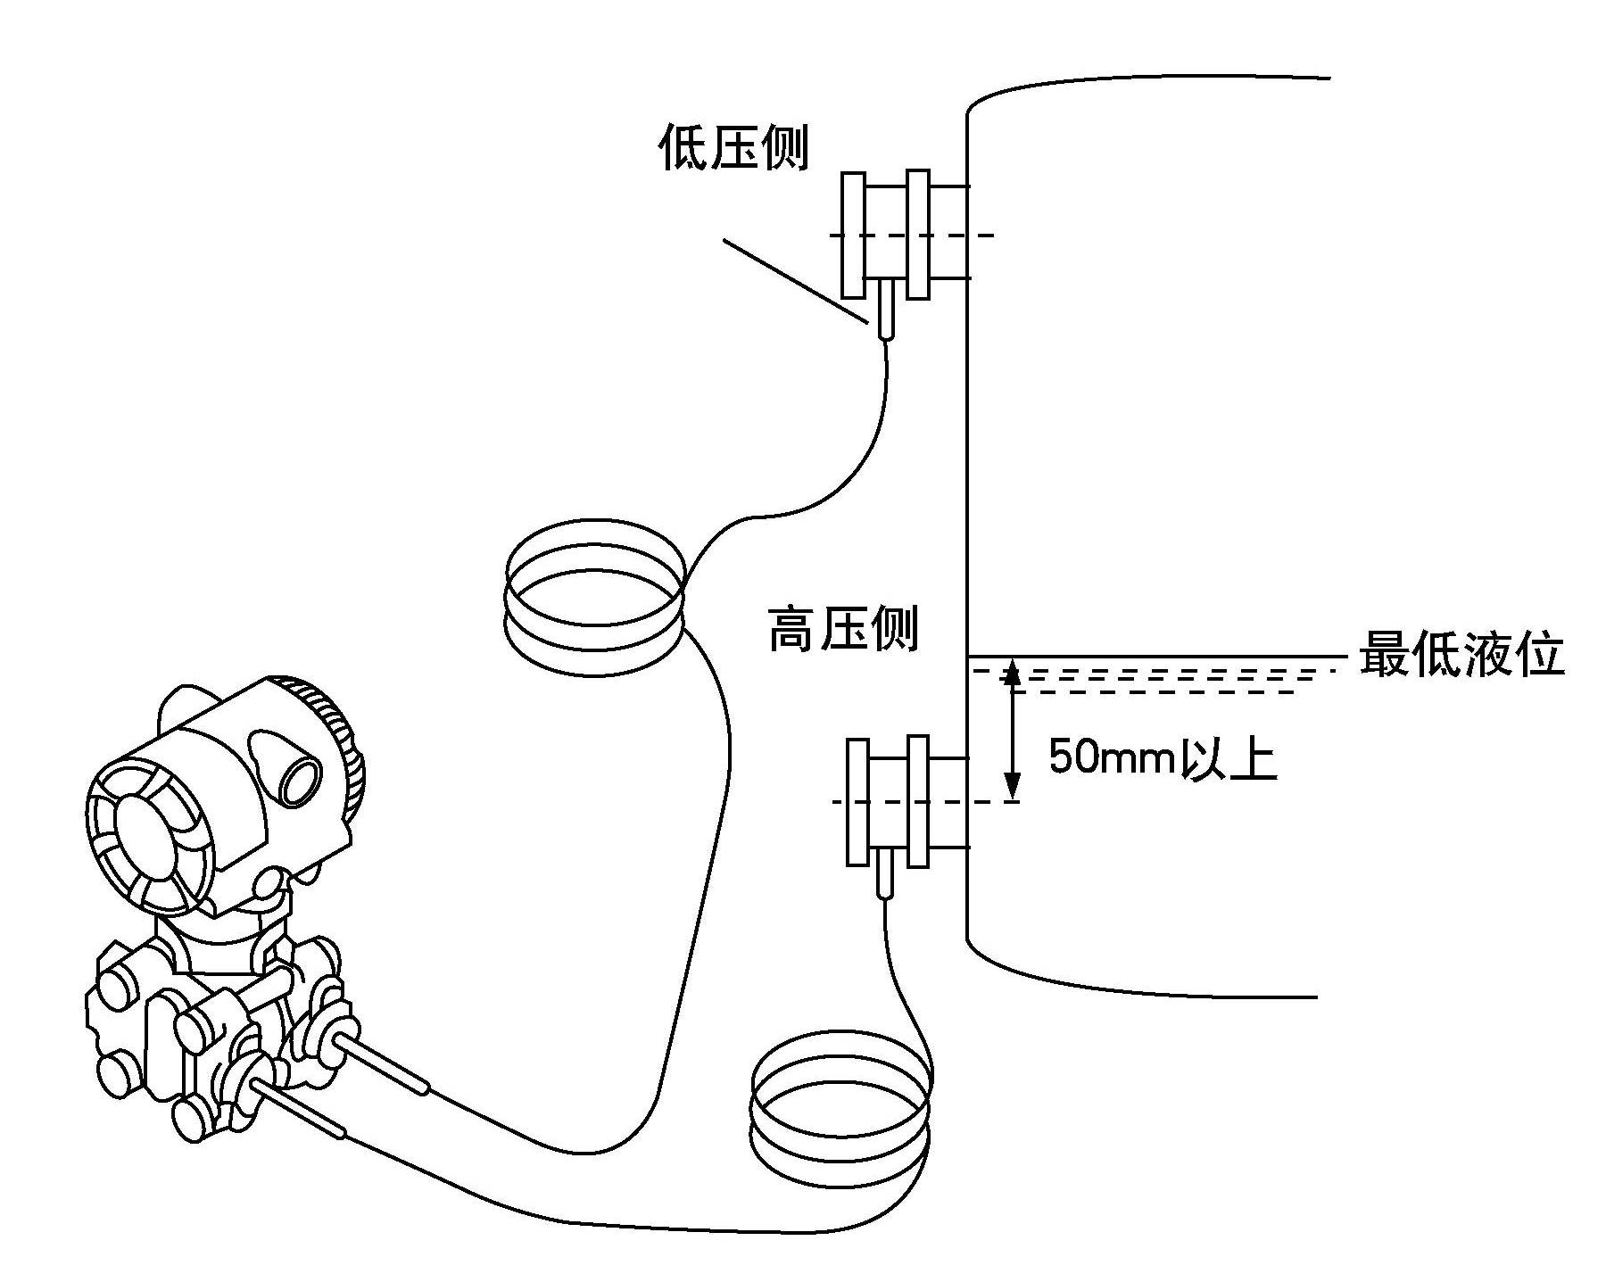
图4-7 液罐安装实例
7.3 安装位置的要求
变送器本体应安装在高压侧远传法兰隔膜密封安装部下方离之600mm以上的地方，以使毛细管封入液的落差压尽可能地加在变送器本体上。如果因设置条件的限制无法安装在法兰隔膜密封部安装部下方600mm以上的地方。或因客观原因只能将变送器本体安装在法兰密封安装部上方时，其安装位置需满足以下计算式。

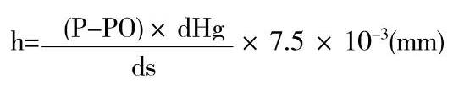
1）h:远传法兰隔膜密封安装部距变送器本体的高度(mm)；
①当h≤0时,应将变送器本体安装在法兰隔膜密封安装部下方h(mm)以上的位置。
②当h>0时,应将变送器本体安装在法兰隔膜密封安装部上方11(mm)以下的位置。
2）P:液罐内压(Pa abs)；
3）P0:变送器本体使用压力下限值；
4）环境温度:-10～50℃。

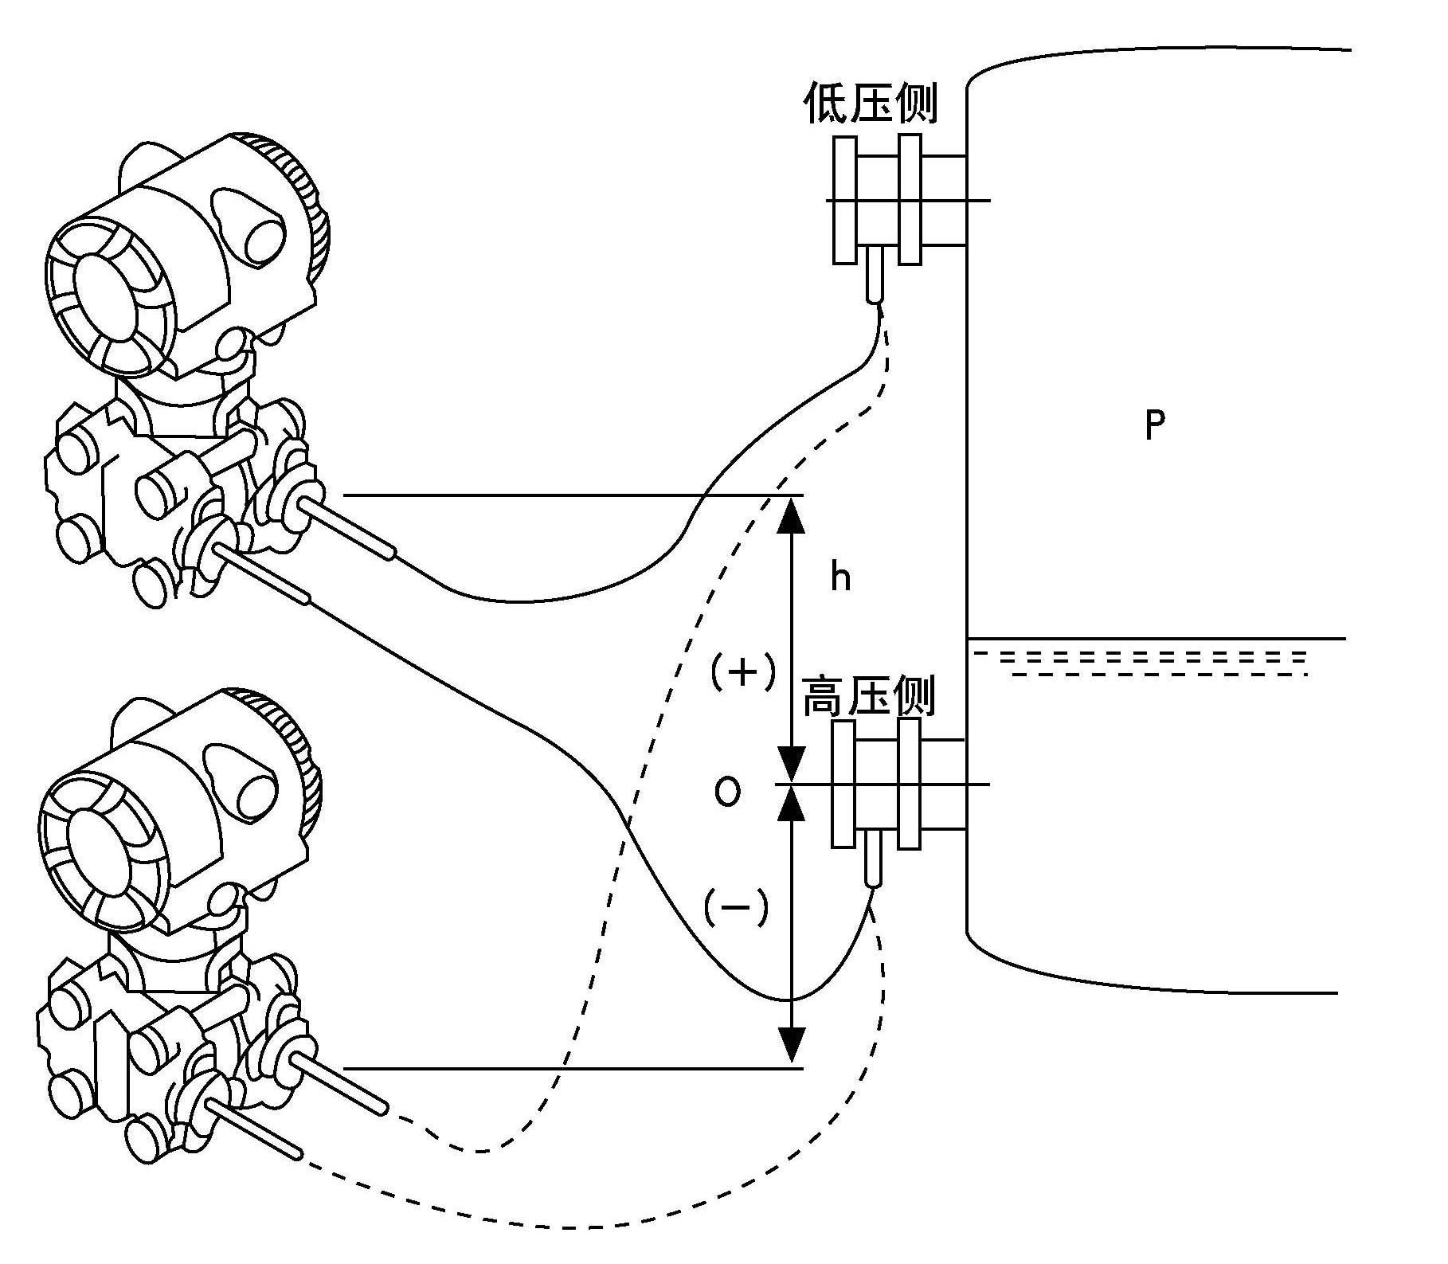
图4-8 在罐体安装位置实例

第五节 维护

1 概述
FK-3051系列电容式差压/压力变送器无可动机械部件,很少需要定期维护,其调整或改变测量范围的步骤已在前面章节中作了叙述。
本节介绍整机拆卸的步骤和故障排除指南。
注 意
在一个已经特征化的送器中,当重新更换电子部件或传感器组件操作之后，变送器需要重新进行特征化。

2 拆卸步骤
2.1 拆卸传感器本体
1）在拆卸传感器本体之前，要先把变送器从工艺管道上拆下来。
2）拧下四个螺栓，便可取下正负压力容室。注意小心不要划伤或碰坏隔离膜片。
3）清洗隔离膜片时要用软布浸过中性清洁剂，然后用清水清洗。注意不能用任何氯化物溶液或含酸的溶液清洗。
4）为了安装上的方便，接头和正负压力容室可以转动或反装。
5）重新装配后需要进行温度循环以保证其性能。
2. 2 电气盒
1）拧下接线端子侧的表盖就可触及信号端子（电源端子）和现场指示表端子。它们牢牢地固紧在电气盒内,不要拆卸,否则两腔室间的密封就被破坏。
2）先断开电源,再取下电路侧的表盖,就可以触及智能电子部件。
2.3 传感器组件与电气盒的分离
1）3051外形的分离
①拆下智能电子部件（注意静电防护）,拔出智能板上的插针线
②把铝壳体从传感器上旋下来。
③取出传感器里的黑色塑料件（内有解调板）。
④拔出解调板上的插针线。
⑤松开锁紧螺母,取出传感器。注意不要将组件的隔离膜片碰坏6）传感器是整体焊接部件，它不能再分解了。

3 故障检修
若变送器发生故障,下述步骤可帮助你找出问题所在。同时可使你决定是否需要拆下来修理,这些资料帮助你诊断和修理三大基本故障症状，对每种症状,先检查最容易出问题的地方，如无法修理请同本厂服务中心联系。
3.1 输出过大
可能的原因和解决的方法：
1）一次元件（如孔板等）检查一次元件的范围；
2）导压管：
a.检查导压管是否泄漏或堵塞；
b.检查截止阀是否全开；
c.检查气体导压管内是否存在液体，液体导压管是否有气体；d.检查变送器压力容室内有无沉积物；
e.检查导压管内液体比重是否改变；
3）变送器的电气连接；
a.保证接插件接触处清洁和检查传感器连接情况；
b.检查电源电压是否在符合供电要求范围内。
4）变送器的电路故障：
a.需退回厂家查修..
5）传感器组件：
a.参照本节传感器组件的检查;
6）电源：
检查电源的输出是否符合所需电压值。
3.2 输出过小或无输出
可能的原因和解决的方法：
1）一次元件
a.检查元件的安装及工作条件
b.检查被测介质的特征是否变化，它可能影响输出。
2）接线回路
a.检查加到变送器上的电压是否正常；
b.检查回路是否短路或多点接地；
c.检查回路连接的正负极性；
注 意
在检查回路时，切勿用高于45V的电压
3）导压管
a.检查管道压力连接是否正确；
b.检查导压管是否泄漏或者堵塞；
c.检查充液导压管中是否存在有气体；
d.检查变送器的压力容室中有无沉积物；
e.检查截止阀是否全开，平衡阀是否关严；
f.检查导压管内液体的比重是否改变。
4）变送器的电气连接
a.检查变送器传感器组件的引出线是否则短接；
b.保证接插件接触处清洁和检查传感器组件连接情况；
c.检查各调节螺钉是否在控制范围。
5）传感器组件
参考本节中传感器组件检查的内容。
3.3 输出不稳定
可能的原因和解决的方法：
1）接线回路
a.检查变送器是否有间歇性的短路，开路和多点接地的现象；
b.检查加到变送器的电压是否合适。
注 意
在检查回路时，切勿用高于45V的电压
2）被测液体波动
调整电路的阻尼作用。
3）导压管
检查充液导压管内有无气体和气体导压管内有无液体。
4）变送器的电气连接
a.检查变送器回路是否有间歇性的短路或开路现象；
b.保证接插件接触处清洁和检查传感器组件连接地的情况；
5）变送器的电路故障
a.需退回厂家查修。
6）传感器组件
参见本节中传感器组件的检查的内容。
3.4变送器无法通讯
可能的原因和解决的方案
1）电源异常检查电源电压是否符合要求；
2）负载电阻检查负载电阻是否符合要求(参见图2-2负载特性图), 最小为250Ω；
3）变送器电路故障需退回厂家查修。

第六节 开箱和产品成套性

1 开箱
开箱时应检查包装是否完好，并核对变送器的型号、规格与订货合同是否符合，随机文件是否齐全。

2 附件
1） 产品合格证1份
2）使用说明书1份
3）安装支架1套
4）防水堵头及电缆旋紧件1套

3 运输和贮存
1）变送器适合于陆路，水路运输及货运装载的要求。
2）变送器和附件应在出厂原包装条件下，存放在室内，其环境温度为-10～+55℃，相对湿度不超过85%，且空气中不应有足以引起变送器腐蚀的有害物质。

